الماركسية الجديدة
Neo-Marxism

(الجزء الثالث)
نظرية النظام العالمي
World-Systems Theory

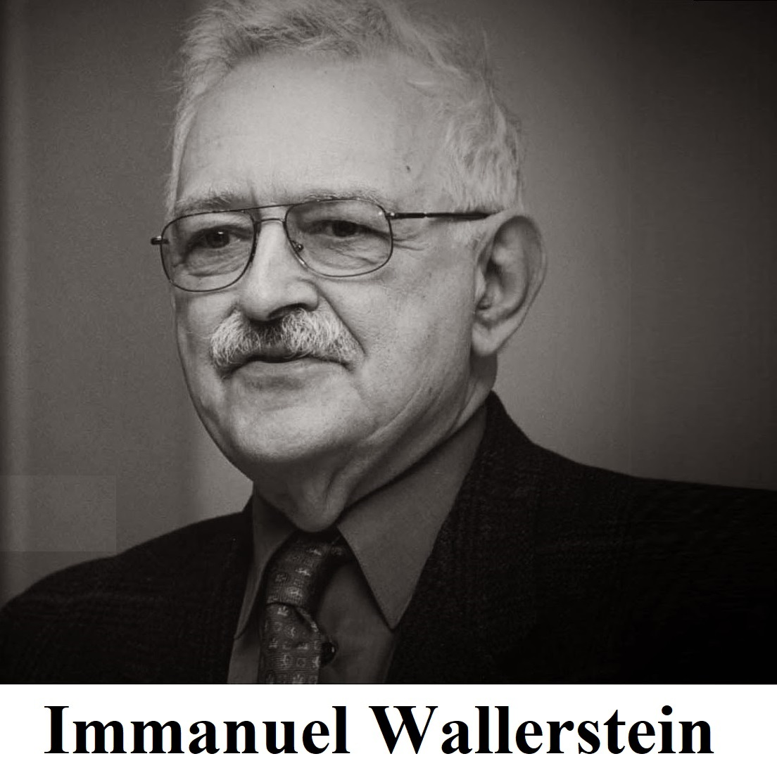
1930-2019
المصدر:
https://economicsociology.org/2019/09/01/rip-immanuel-wallerstein-this-is-the-end-this-is-the-beginning/

- أب نظرية النظام العالمي
- حصل على شهادة دكتوراه في علم الاجتماع السياسي سنة 1959.
- كتب عن غانا و ساحل العاج تحت عنوان:
« The Emergence of Two West African Nations : Ghana and the Ivory Coast »
- كتب عن النظام العالمي تحت عنوان:
« The Modern World System »
و الذي نشرته:
New York Academic Press
سنة 1974

قامت نظرية التبعية على مصطلحين أساسيين هما:
- المركز Core
- المحيط Periphery
كانت العلاقة بين العمل و رأس المال، و تراكم هذا الأخير محور الاهتمام لدى الماركسية،
إضافة إلى التطور الاقتصادي للعالم من الإقطاع إلى الرأسمالية
بما أنها نظرية يتم إدراجها ضمن الماركسية الجديدة؟ فما هي علاقتها بالماركسية التي تنطلق في التحليل من الطبقات؟

لقد كانت كل من النظرية الماركسية و نظرية التبعية مصدر إلهام لنظرية النظام العالمي

لماذا تعجز الدول المتخلفة عن اللحاق بالدول المتقدمة؟
لماذا تفشل محاولاتها في تحقيق التقدم؟
يشرح ايمانويل والرشتاين من خلال نظرية النظام العالمي تطور النظام الرأسمالي و أسباب استمرار تخلف الدول المتخلفة و استمرار تقدم الدول المتقدمة
ماذا أراد أن يفسر والرشتاين؟

بعبارة أخرى:

إذن، ما الجواب الذي قدمه والرشتاين من خلال نظرته "النظام العالمي"؟

تقسيم الدول إلى :
- دول تشكل المركز Core
- دول تشكل المحيط Periphery
- دول تشكل شبه المحيط Semi-Periphery

مخطط يشرح العلاقة بين المجموعات الثلاث من الدول ضمن نظرية النظام العالمي

المحيط
المركز
تصدير سلع و جني أرباح مرتفعة
شبه المحيط

المركز
المحيط

عمالة زهيدة الأجر و مواد خام
شبه المحيط

ملاحظة: تم إعداد هذا المخطط بناء على المصدر التالي
Kendall Moyer, « Periphery Role in the World Systems Theory »,
https://medium.com/@kendallgrace15/periphery-role-in-the-world-systems-theory-fa5d291cac55

ما هي الإجابة التي قدمها ايمانويل والرشتاين للأسئلة المطروحة حول أسباب استمرار التخلف عند الدول المتخلفة و التقدم عند الدول المتقدمة؟

الإجابة موجودة في تتبع المراحل التاريخية للتطور

ما هي هذه المراحل؟ و ما علاقتها بالسؤال المطروح؟

المراحل التاريخية للتطور حسب والرشتاين

- كان هناك في البداية نظاما مصغرا Mini-System يتضمن تقسيما كالملا للعمل في إطار عمل ثقافي واحد (المجتمعات الزراعية البسيطة مثلا)، لم يعد موجودا اليوم، و كان ينضم إلى إمبراطورية معينة من خلال دفع تكاليف حمايته من طرفها.
- نشأت بعد ذلك أنظمة العالم World Systems و هي تتضمن تقسيما واحدا للعمل ضمن أنظمة ثقافية مختلفة، و تنقسم تلك الأنظمة إلى نوعين:
- إمبراطوريات العالم World Empires: و هي ذات أنظمة سياسية متشابهة
- اقتصاديات العالم World Economies: و هي ذات أنظمة سياسية غير متشابهة
و لم تكن مستقرة قبل "الرأسمالية"، إذ غالبا ما كانت تتعرض للتفكك أو يتم التوسع على حسابها فتتحول إلى جزء من إمبراطورية (الحضارة الرومانية مثلا نشأت كإمبراطورية من مجال اقتصاديات العالم)
- نشأ نوع جديد من اقتصاد العالم نتيجة استغلال الإمبراطوريات للفائض الموجود في المناطق الخاضعة لها، ما أدى إلى القضاء على الديناميكيات الاقتصادية لهذه الأخيرة.
- يتمثل هذا النوع الجديد في "النظام الرأسمالي"
- السياسة في هذا النظام أداة للحفاظ على الامتيازات، و الدولة أداة للحفاظ على ترتيبات معينة في التبادلات التجارية
- قام هذا النظام بتكوين ما بات يعرف بـ "المركز" و "المحيط"؛
- يتميز المركز بازدهار الصناعة، زراعة متطورة تكنولوجيا، يد عاملة ماهرة، و تحصل على أجور جيدة نسبيا.
احتاج هذا النظام لفائض يضمن له التوسع؛ فجعل من بعض المناطق مصدرا لذلك، و كانت هي "المحيط"
- يوفر المحيط المواد الخام، و نظرا للحاجة إلى خفض تكاليف الإنتاج، تعمل اليد العاملة في إطار من الإكراه، و التخلف التكنولوجي و هو ما يقلل مهارتها مع مرور الزمن، و عوض أن يحدث تراكم لرأس المال فيها، فإنه يحدث سحب لهذا المال تجاه المركز
Source : CHIROT & HALL, « World System Theory », Annual Review of Sociology. Vol. 8, 1982, p-p :84-85

ماذا عن المجموعة التي سميت بشبه المحيط؟ ما هي خصائصها؟ !!

من الناحية الاقتصادية، شبه المحيط يقع بين المركز و المحيط. هي تشبه في بعض خصائصها المركز و في البعض الآخر هي تشبه المحيط. و هي تعيش تحت ضغط مستمر بين محاولة الدخول ضمن فئة المركز و عدم السقوط ضمن فئة المحيط.

ما هي العوامل التي ساعدت النظام الرأسمالي على فعل ذلك؟

التطور التكنولوجي

القوة العسكرية
وسائل النقل

القدرة على حماية الأسواق البعيدة و فرض ترتيبات تجارية تخدم المصالح

أمثلة عن دول الفئات الثلاث

المحيط
شبه المحيط
المركز

أفغانستان
بوليفيا
تشاد
الفلبين

الصين
الهند
باكستان
كندا
فرنسا
ألمانيا
اليابان
بريطانيا
الولايات المتحدة الأمريكية

Source : https://image1.slideserve.com/3569243/figure-10-3-world-systems-analysis-at-the-beginning-of-the-21st-century-l.jpg
خلاصة نظرية النظام العالمي

- تهدف إلى فهم تطور الدول منذ القرن 16 ضمن علاقاتها يبعضها البعض اعتمادا على أنماط محددة في الاقتصاد و الصناعة التي تخصصت فيها كل منها.
- تقوم على فكرة أن فهم علاقات التبعية يتطلب وحدة تحليل أوسع من "الدولة" و هي تتمثل في "أنظمة العالم"
- علاقات التبعية و عدم المساواة عنصران أساسيان لدى النظام الرأسمالي، و لا يمكن أن يتم التخفيف منهما بشكل معتبر
- دول المركز أقوى من دول المحيط؛ تكنولوجيا و سياسيا، فالأولى تتحكم في وسائل الإنتاج و النقل و الاتصالات
- تستغل دول المركز الموارد الطبيعية و العمالة الموجودة لدى دول المحيط، و في نفس الوقت تحصد النصيب الأكبر من الأرباح، و هي منطقة تتنافس دول المركز في الوصول إليها و التحكم بها.
- بواسطة هذا الاستغلال، وسعت دول المركز الفجوة بينها و بين المحيط.
- عدم التكافؤ في التنمية هو أحد المكونات الأساسية للنظام الرأسمالي
- لا يمكن للنظام الرأسمالي أن يعمل دون منطقة "شبه المحيط"، فهي مكان ملائم للاستثمار الرأسمالي.
- دول المحيط، في سعيها لجلب الاستثمارات، و رأس المال الأجنبي، تقوم بتخفيض معايير العمل و البيئة و لكنها تعجز عن تحسين نوعية الحياة لمواطنيها، و يستمر الفقر و غياب النمو الاقتصادي.

قائمة المراجع:
- Cosma Sorinel, « Immanuel Wallerstein’s World System Theory », 2010,
p-p : 220-221,
https://www.researchgate.net/publication/49615339_IMMANUEL_WALLERSTEIN'S_WORLD_SYSTEM_THEORY

- Daniel Chirot, Thomas D. Hall, « World System Theory », Annual Review of Sociology, Vol. 8, 1982, p-p :81-86

- Kindall Moyer, « Periphery Role in the World Systems Theory »,

https://medium.com/@kendallgrace15/periphery-role-in-the-world-systems-theory-fa5d291cac55
26/04/2020 15 :41

- P. Nick Kardullas, « World Systems Theory », in : Stephen McGlinchey, Rosie Walters, Christian Scheinpflug, International Relations, England : E-International Relations Publishing, 2017, p-p : 44-45

- P. Nick Kardulias, « World Systems Theory », 2010, p-p :57-58,

https://www.researchgate.net/publication/287637806_World_systems_theory

- Robert Boyer, « La mort du sociologue Immanuel Wallerstein »,
https://www.lemonde.fr/disparitions/article/2019/09/09/la-mort-du-sociologue-immanuel-wallerstein_5508337_3382.html
26/04/2020 15 :41

